Mei 2024: Generatie Rookvrij
Artikel infoblad mei 2024

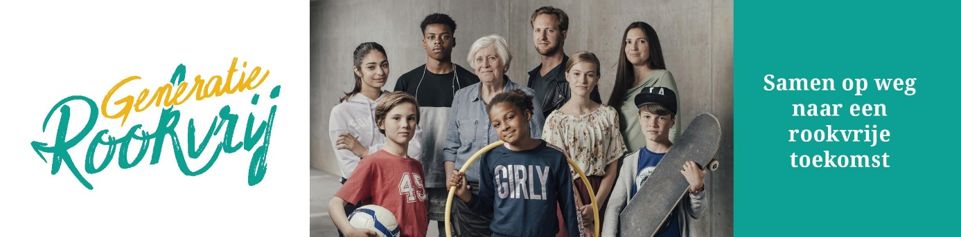
Lang artikel
Bouwen aan Generatie Rookvrij
Elke week beginnen in ons land honderden jongeren te roken. Generatie Rookvrij roept dit een halt toe.
Wat is Generatie Rookvrij?
Generatie Rookvrij is een project dat in 2019 van start ging in België. Het doel? Zorgen dat onze kinderen in een rookvrije omgeving kunnen opgroeien. Denk aan plekken zoals speeltuinen, schoolterreinen en sportvelden. Dus geen last van vervelende rook tijdens spelen of sporten.
Waarom is dit belangrijk?
Roken is niet cool en het is zeker niet gezond. Generatie Rookvrij wil kinderen beschermen tegen de schadelijke effecten van tabaksrook. Zien roken doet roken. Kinderen kopiëren gedrag, ook rookgedrag. Zien roken wekt de indruk dat roken normaal is en aangenaam kan zijn. Dat betekent niet alleen dat we niet zelf moeten roken, maar ook dat we anderen aansporen om dat niet te doen waar kinderen spelen, leren en sporten.
Wat kun jij doen?
Goed nieuws! Jij kunt ook meedoen aan Generatie Rookvrij. Hoe? Simpel!
- Vertel het door: Praat erover met je vrienden, familie en buren. Hoe meer mensen weten over Generatie Rookvrij, hoe beter!
- Steun rookvrije plekken: Moedig plekken zoals speeltuinen aan om rookvrij te worden. Misschien kun je het voorstellen op de school van je kinderen of bij je lokale sportclub?
- Wees een rolmodel: Als jij zelf niet rookt, laat zien dat je een gezonde keuze maakt. En als je oud genoeg bent, vertel anderen waarom roken niet slim is.
Samen maken we het verschil!
Door samen te werken, kunnen we ervoor zorgen dat de toekomst van onze kinderen rookvrij is. Neem een kijkje op www.generatierookvrij.be voor meer informatie.
Laten we bouwen aan een gezonde en rookvrije toekomst, stap voor stap.

Middellang artikel
Bouwen aan Generatie Rookvrij
Elke week beginnen in ons land honderden jongeren te roken. Generatie Rookvrij roept dit een halt toe. Generatie Rookvrij is een project dat in 2019 van start ging in België. Het doel? Zorgen dat onze kinderen in een rookvrije omgeving kunnen opgroeien. Denk aan plekken zoals speeltuinen, schoolterreinen en sportvelden.
Generatie Rookvrij wil ons beschermen tegen de schadelijke effecten van tabaksrook. Dat betekent niet alleen dat we niet zelf moeten roken in de buurt van kinderen, want zien roken doet roken, maar ook dat we anderen aansporen om dat niet te doen waar kinderen spelen, leren en sporten.
Goed nieuws! Jij kunt ook meedoen aan Generatie Rookvrij. Hoe?
- Vertel het door
- Steun rookvrije plekken
- Wees een rolmodel
Samen maken we het verschil!
Door samen te werken, kunnen we ervoor zorgen dat de toekomst van onze kinderen rookvrij is. Neem een kijkje op www.generatierookvrij.be voor meer informatie.

Kort artikel
Bouwen aan Generatie Rookvrij
Elke week beginnen in ons land honderden jongeren te roken. Generatie Rookvrij roept dit een halt toe. Het doel is zorgen dat onze kinderen in een rookvrije omgeving kunnen opgroeien.
Jij kunt ook meedoen aan Generatie Rookvrij. Hoe? Vertel het door, steun rookvrije plekken en wees een rolmodel. Samen maken we het verschil!
Neem een kijkje op www.generatierookvrij.be voor meer informatie.

